大连海洋大学专业技术资格报评材料

单 位
姓 名
申报系列
现任专业
技术职务
申报专业
技术职务

材料审核人（签字）：
单位负责人（签字）：

填写单位名称并盖章
2019年**月**日

目 录

1.资历
（1）……
（2）……
2.获奖情况
（1）……
（2）……
3.科研及教研等项目
（1）……
（2）……
4.论文
（1）……
（2）……
5.著作
（1）……
（2）……
6.专利情况
（1）……
（2）……
7.其他
（1）……
（2）……

一、资历

二、获奖情况

三、科研及教研等项目

四、论文

五、著作

六、专利情况

七、其他

论文发表期刊在线查询操作步骤
1、登陆国家广电总局官网，http://www.sapprft.gov.cn/， 进入“业务查询”——〉“期刊/期刊社查询”

2、输入期刊名称，查询期刊详细信息并打印。
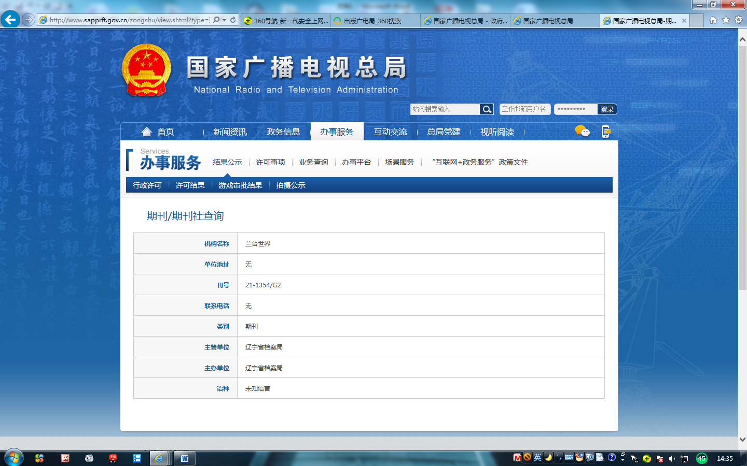

论文内容查询结果样例：
（打印结果中带有作者姓名、单位、期刊信息）
1.万方数据网站查询结果样例：
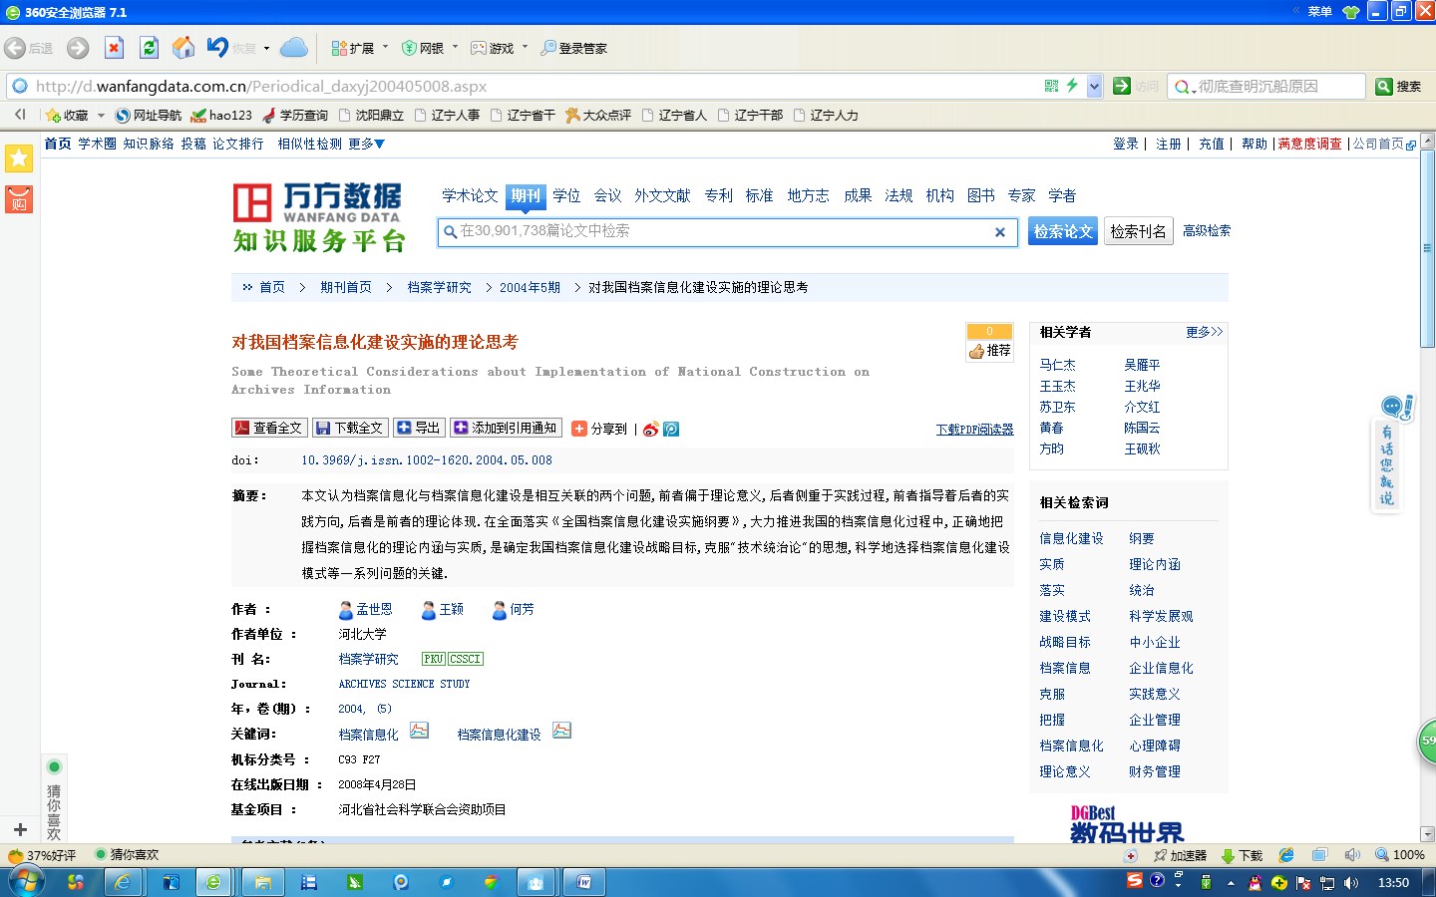2.中国知网查询结果样例：
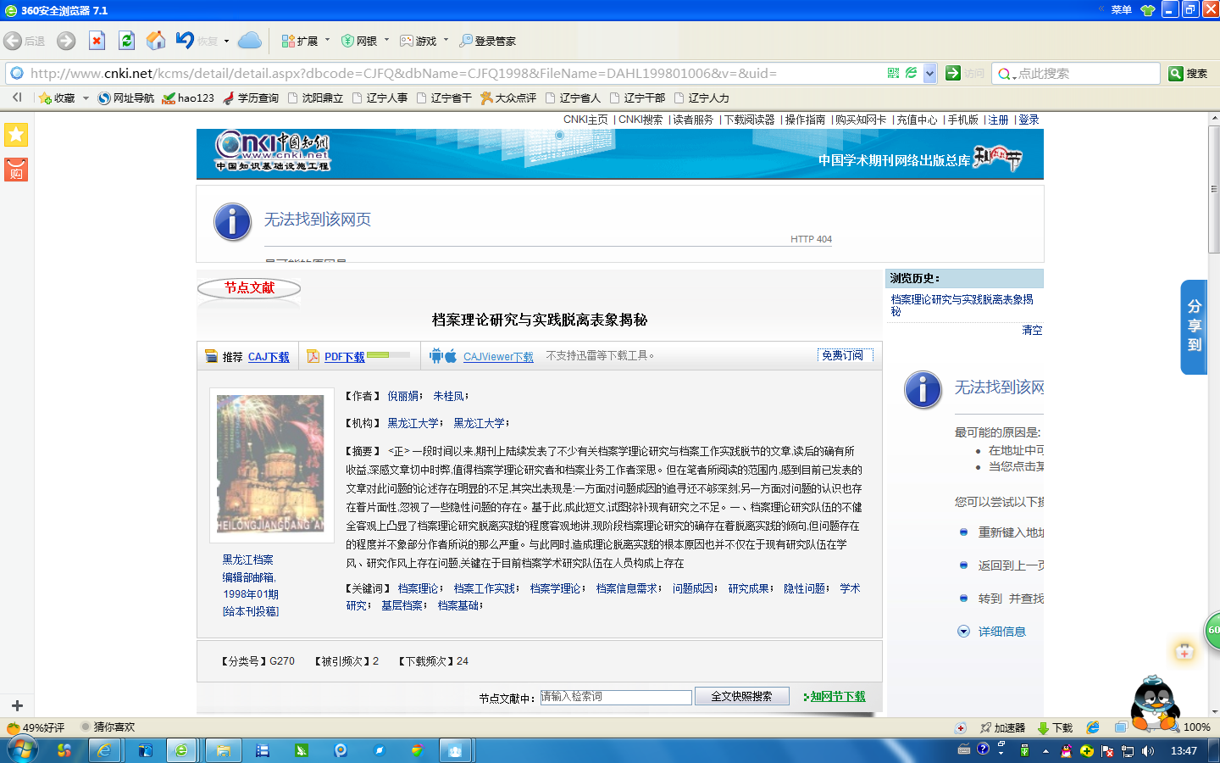

3.重庆维普中文科技期刊数据库查询结果样例：
